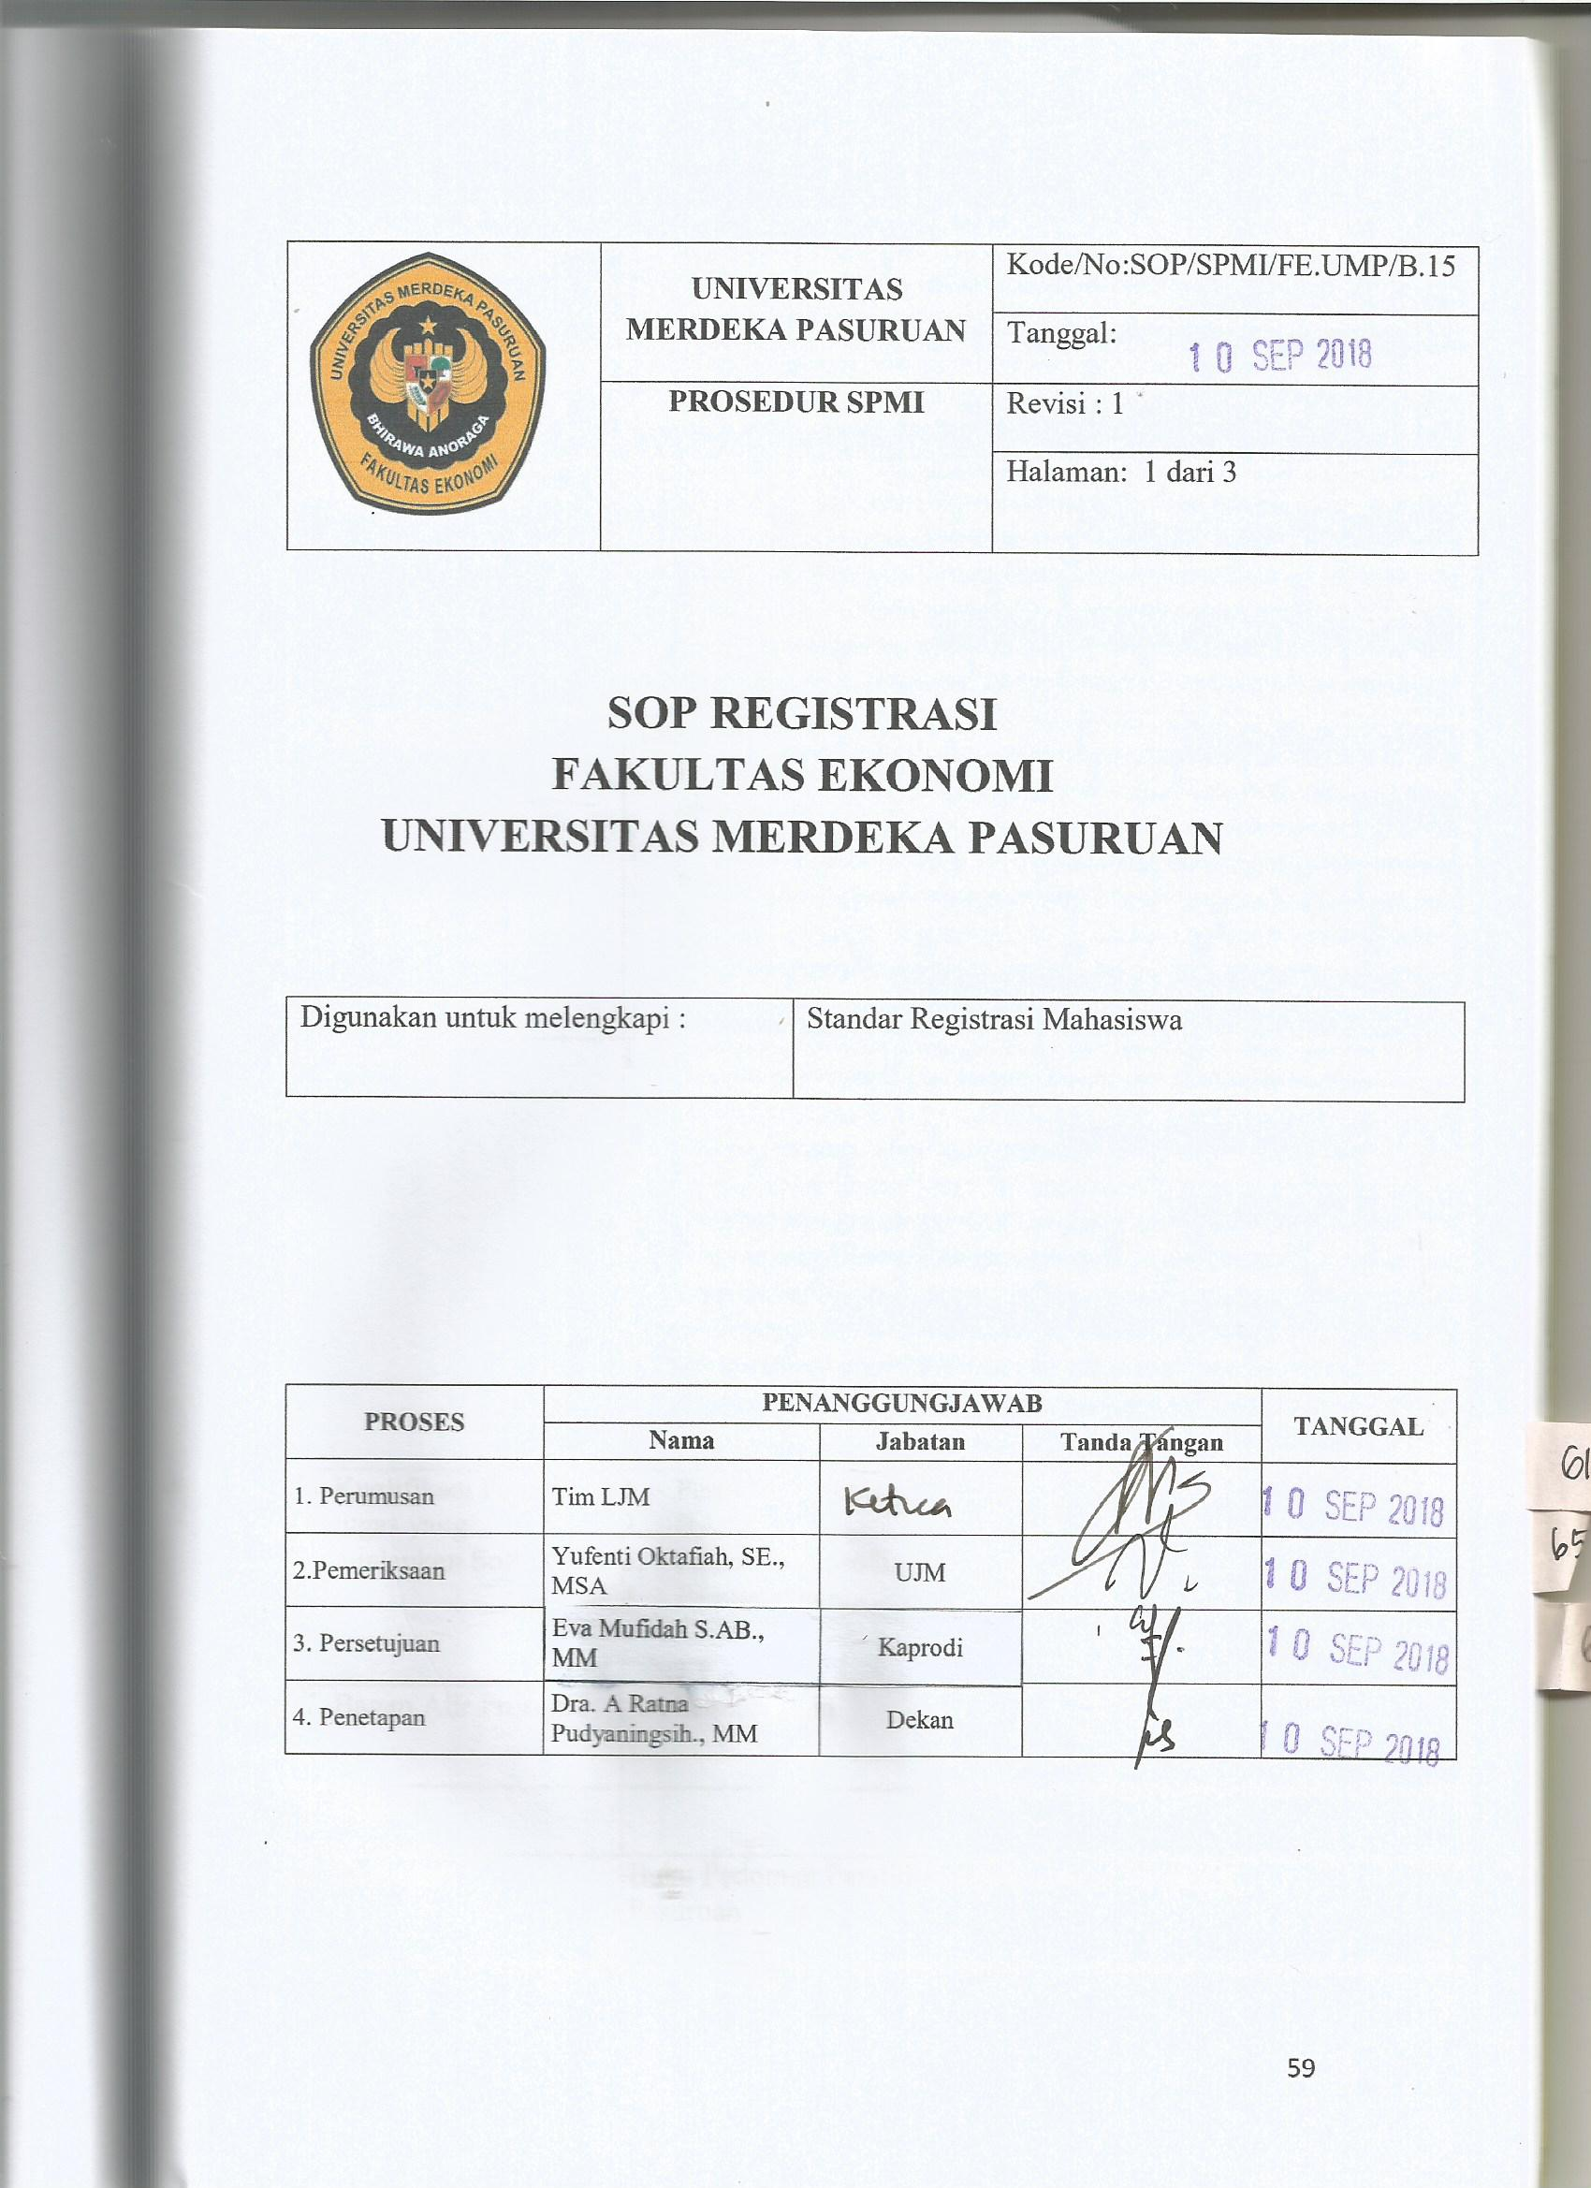

1. Tujuan Prosedur | Prosedur ini dibuat agar proses registrasi mahasiswa baru dapat berjalan sesuai dengan peraturan akademik.
2. Luas Lingkup SOPdanPenggunaannya | Mulai dari registrasi mahasiswa sampai diterbitkannya SK penetapan Mahasiswa baru.
3. Standar | - Mahasiswa adalah peserta didik yang terdaftar dan belajar di Universitas Merdeka Pasuruan  - Universitas menerbitkan SK Penerimaan mahasiswa Baru sesuai dengan Fakultas yang ada dilingkungan Universitas Merdeka Pasuruan.  - Mahasiswa mendapat nomor induk mahasiswa dan hak-hak sebagai mahasiswa baru di Universitas Merdeka pasuraun
4. Definisi Istilah | Dalam prosedur ini yang dimaksud dengan:  - Registrasi adalah kegiatan daftra ulang yang harus dilakukan oleh calon mahasiswa yang telah dinyatakan diterima.  - Formulir Rencana Studi adalah dokumen tertulis berisi daftar matakuliah, bobot sks, kelas, identitas mahasiswa, dan kolom-kolom untuk verifikasi, yang digunakan mahasiswa untuk mendaftarkan diri mengikuti program perkuliahan untuk semester berjalan.
5. Prosedur | 1.Calon mahasiswa yang telah dinyatakan diterima,selanjutnya membayar biaya – biaya yang sudah ditentukan ke Bank BNI Cabang Pasuruan Jl. Balaikota  2. Bukti bayar dari Bank selanjutnya diserahkan ke BAAK (Universitas) dan Fakultas yang dituju  3. Mahasiswa baru dikumpulkan pada waktu yang telah ditentukan untuk persiapan kegiatan Wawasan Almamater dan Opspek  4. Setelah kegiatan wawasan almamater dan opspek selesai, mahasiswa diserahkan ke masing – masing pimpinan fakultas .  .
6. Kualifikasi Pejabat/  Petugas yang  menjalankan SoP | - Pembantu rektor I  - BAAK  - Fakultas/Kaprodi  - Perpustakaan  - Mahasiswa baru
7. Bagan Alir Prosedur | Di halaman lain
8. Catatan
9. Referensi | Buku Pedoman Pendidikan Universitas Merdeka  Pasuruan

